**CASA DE RADIADORES Y SERVICIOS S.A.C**

**PROYECTO**

SISTEMA WEB PARA EL CONTROL DE LA PRODUCCIÓN

**MANUAL DEL USUARIO ADMINISTRADOR**

**Versión 1.0**

**Realizado por:** Doris Gamarra Huamantalla

Jonathan Kevin Sandoval Nuñez

**Cargo:** Jefes de Proyecto

**LIMA – PERÚ**

**2023**

**MANUAL DEL USUARIO ADMINISTRADOR**

El presente manual tiene como finalidad servir de guia para los trabajadores de la empresa Casa de Radiadores y Servicios S.A.C, que tengan asignado del rol de administrador. A continuación se describe los siguientes módulos y sus funcionalidades:

1. **MÓDULO DE ACCESO**

En este módulo el usuario registrado con rol de administrador deberá ingresar su email y password, dando click en el boton de ingresar para poder acceder al dashboard principal.

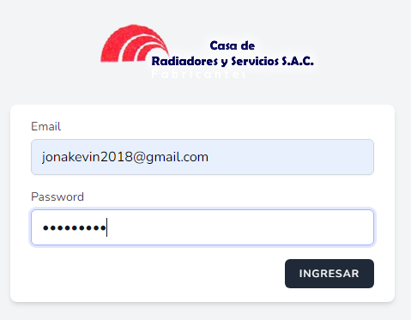

* 1. **DASHBOARD PRINCIPAL**

En esta interfaz el usuario administrador podrá acceder a las diversas funciones que se encuentran en el menú del lado izquierdo, dependiendo con los permisos que se le hayan consedido para gestionar el sistema web de control de la producción.

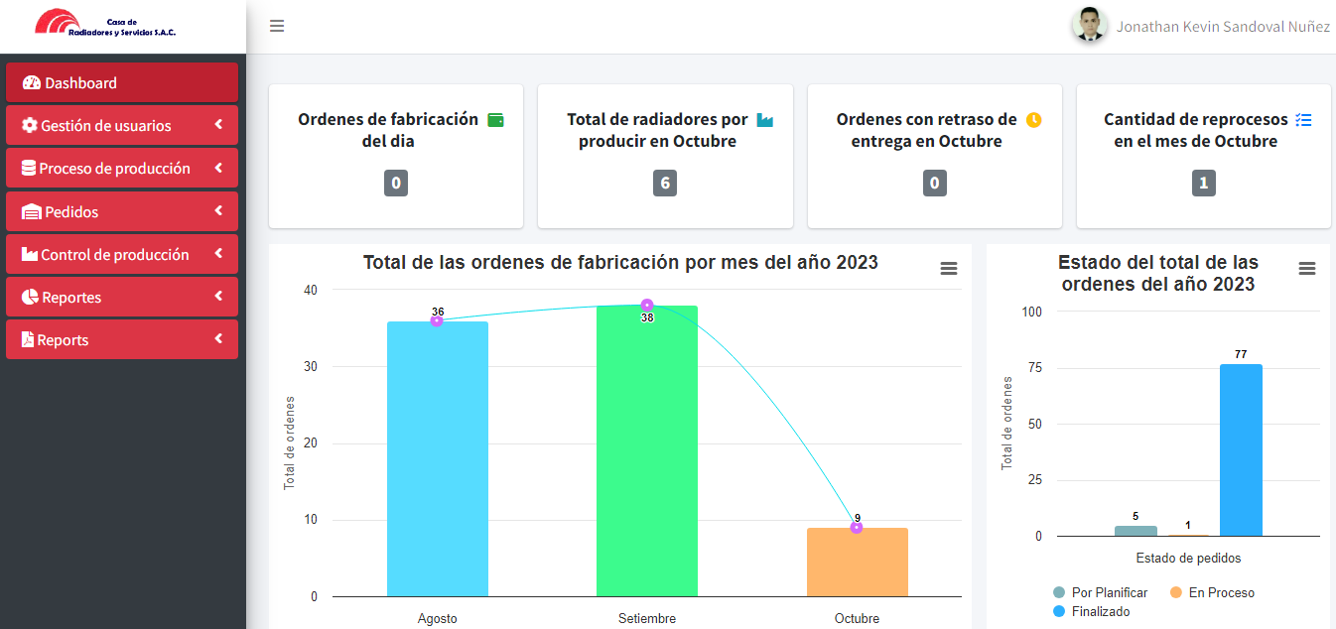

1. **MÓDULO DE GESTIÓN DE USUARIOS**

Para acceder al presente módulo el usuario administrador deberá dar click en la opcion Gestión de usuarios y luego en las siguientes pestañas.

* 1. **LISTAR USUARIOS DEL SISTEMA**

En esta sección que forma parte del módulo de gestión de usuarios, se visualizará la lista de los usuariso registrado en el sistema con su rol y acciones de mantenimiento.

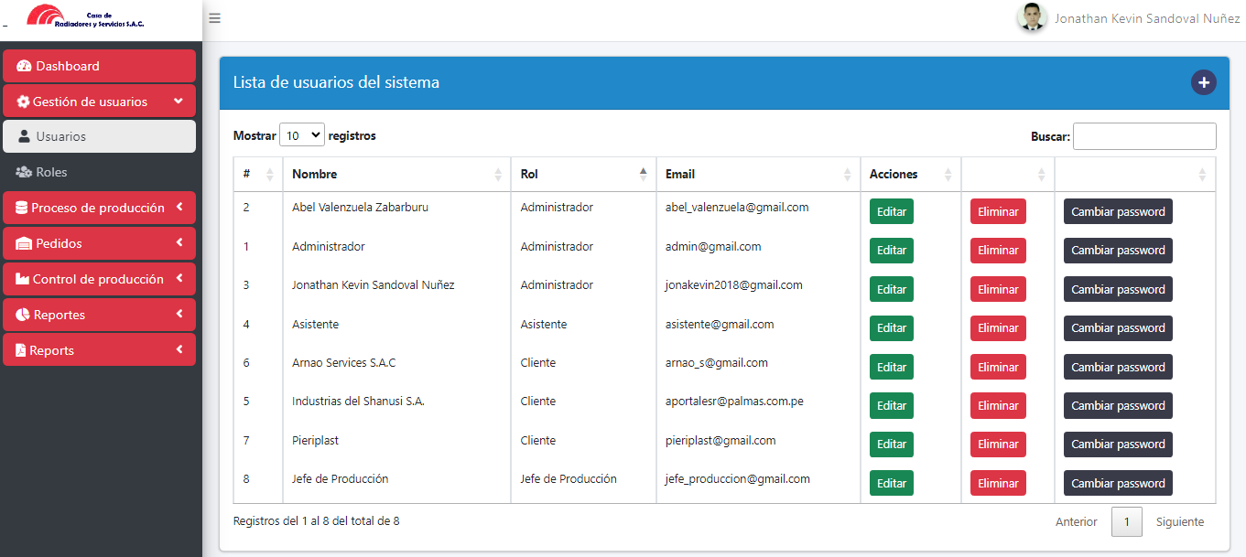

* 1. **CREAR NUEVO USUARIO**

Para realizar esta acción se deberá dar click en el boton , donde se abrirá un modal para ingresar sus datos y una vez se culmine dar click en el boton agregar para finalizar su registro.

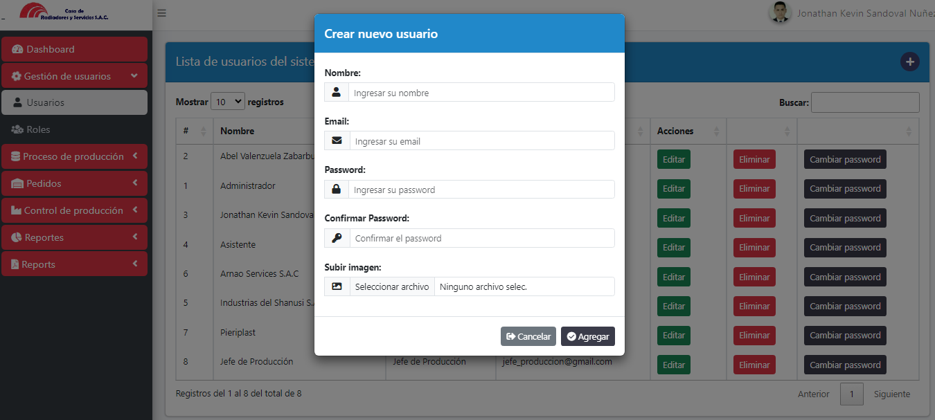

* 1. **EDITAR USUARIO**

Si se desea editar los datos de un usuario del sistema, deberá dar click en el botonque aparece en el listado de cada usuario. Una vez se haya dado click se abrirá un modal donde se podrá editar el nombre o rol del usuario seleccionado y si se desea guardar algun cambio dar click en actualizar, caso contrario click en boton cancelar.

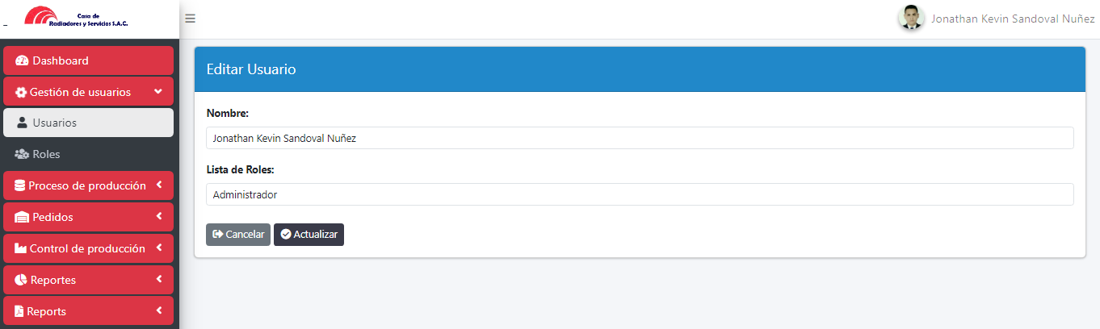

* 1. **ELIMINAR USUARIO**

En esta sección se puede dar la baja de un usuario seleccionado al dar click en el botón, de esta manera ya no podrá acceder al sistema web. Previamente al querer usar esta funcionalidad, se visualizará un modal donde solicitara la confirmación de borrar el usuario o cancelar la acción.

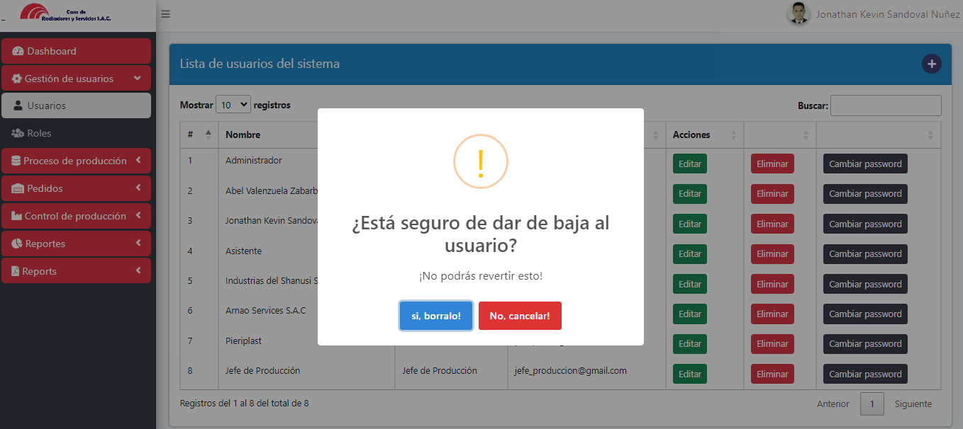

* 1. **ACTUALIZAR PASSWORD DE USUARIO**

En esta funcionalidad del módulo de usuarios, se podrá actualizar el password de un usuario al dar click en el botón , donde aparecerá una ventana modal con el email de la cuenta y el nuevo password a ser ingresado. Si se desea realizar la actualización dar click en actualizar, caso contrario en cancelar la acción.

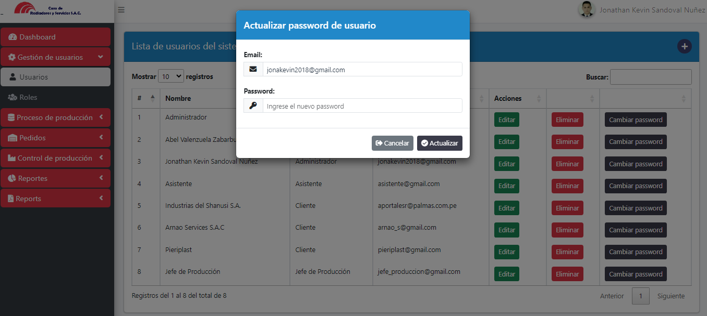

* 1. **LISTA DE ROLES DEL SISTEMA**

Esta sección forma parte del módulo de gestión de usuarios; donde se visualizará el listado de roles registrados en el sistema y las acciones de mantenimiento a ser realizados sobre los registros.

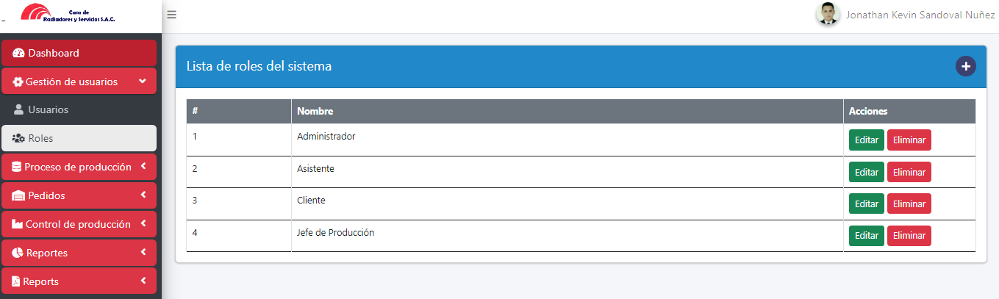

* 1. **CREAR NUEVO ROL**

Para realizar el registro de un rol se deberá dar click en el boton , donde se abrirá un modal para ingresar el nombre del rol y seleccionar los permisos que tendrá asociado y una vez se culmine su ingreso, dar click en el boton agregar para finalizar su registro.

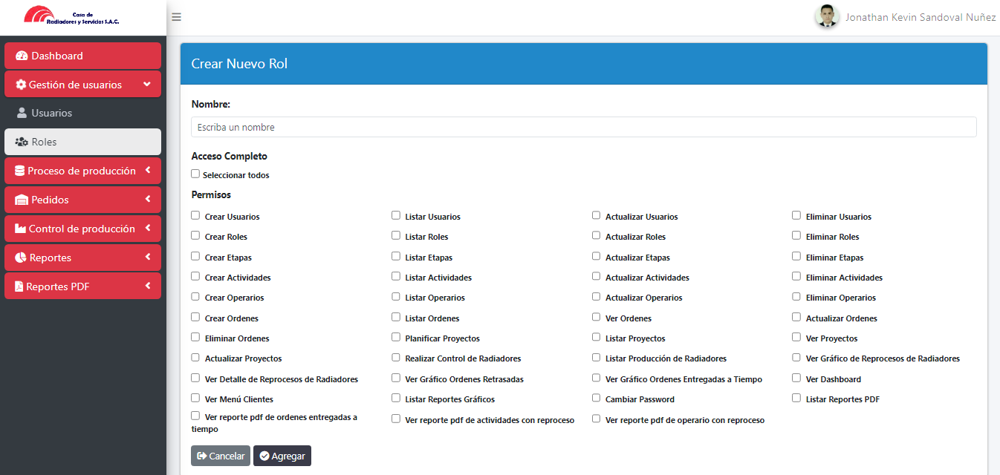

* 1. **EDITAR ROL**

Si se desea editar un rol, se deberá dar click en el botonque aparece en el listado de cada rol. Una vez se haya dado click se mostrará la interfaz con los datos del rol y sus permisos; donde estos datos podrán ser actualizados y si se desea guardar algun cambio dar click en actualizar, caso contrario click en boton cancelar.

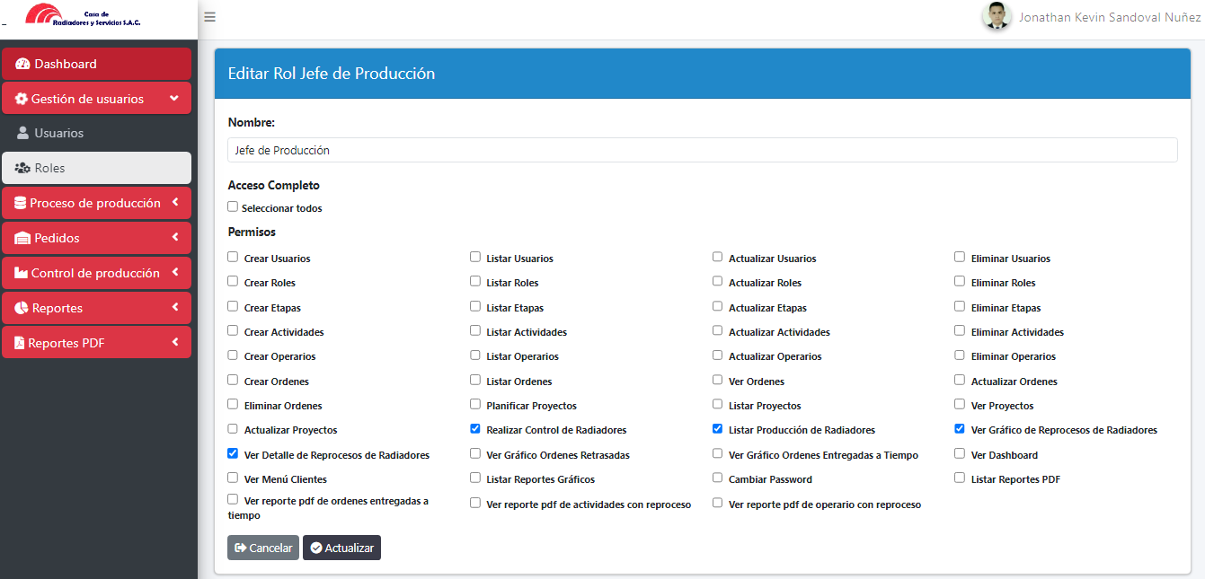

* 1. **ELIMINAR ROL**

En esta sección se eliminará un rol especifico al dar click en el botón, de esta manera el rol ya no figurará en el sistema. Previamente al querer usar esta funcionalidad, se visualizará un modal donde solicitara la confirmación de borrar el registro o cancelar la acción.

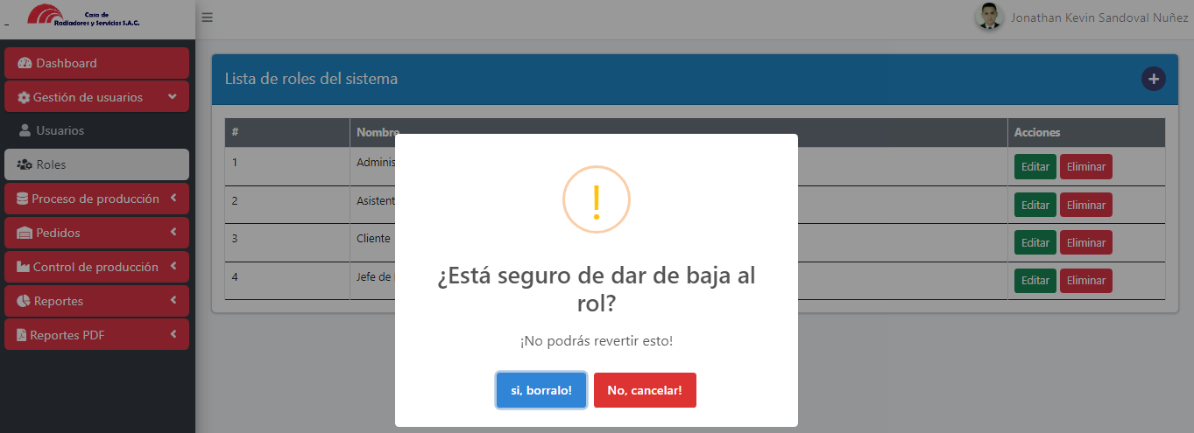

1. **MÓDULO DE PROCESO DE PRODUCCIÓN**

Para acceder al presente módulo el usuario administrador deberá dar click en la opcion Proceso de Producción y luego en las siguientes pestañas.

* 1. **LISTAR ETAPAS DE FABRICACIÓN**

En esta sección el usuario deberá dar click en la pestaña etapas de fabricación para poder visualizar la lista de las etapas de fabricación registradas en el sistema y las acciones de mantenimiento a sus registros.

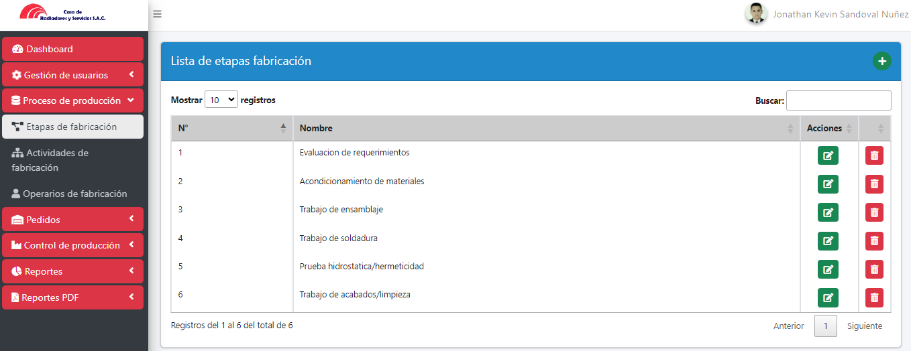

* 1. **CREAR NUEVA ETAPA DE FABRICACIÓN**

Para realizar el registro de una nueva etapa se deberá dar click en el boton , donde se abrirá un modal para ingresar su nombre y una vez se culmine su ingreso, dar click en el boton agregar para finalizar su registro.

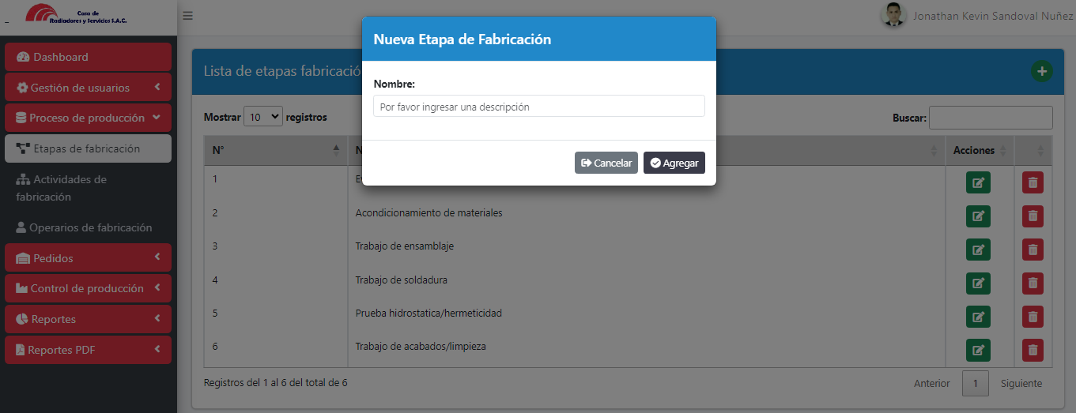

* 1. **EDITAR ETAPA DE FABRICACIÓN**

En esta funcionalidad el usuario deberá dar click en el boton  para poder editar un registro relacionado a una etapa de fabricación; donde se abrirá una ventana modal con sus datos a ser modificados y una vez se haya realizado sus cambios dar click en boton actualizar, caso contrato en cancelar para cerrar la ventana sin guardar cambios.

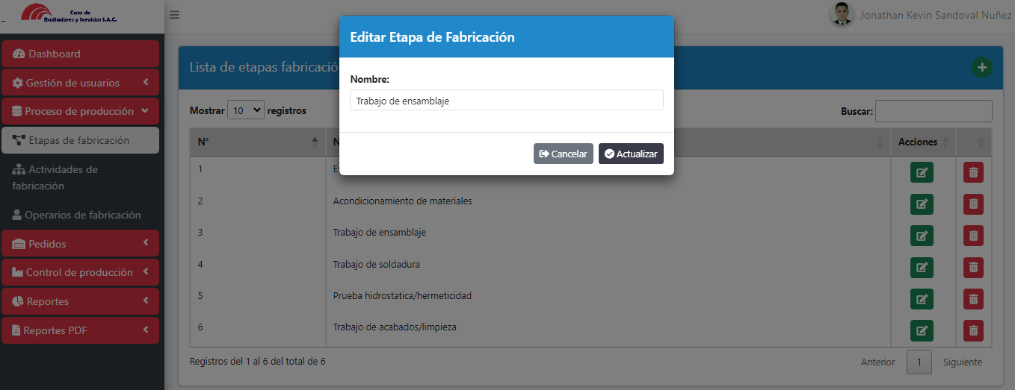

* 1. **ELIMINAR ETAPA DE FABRICACIÓN**

En esta sección se podrá eliminar una etapa especifica al dar click en el botón; donde aparecerá una ventana modal preguntando si se desea dar de baja la etapa seleccionada, si se desea dar la baja dar click en boton Si caso contrato cancelar la opcion.

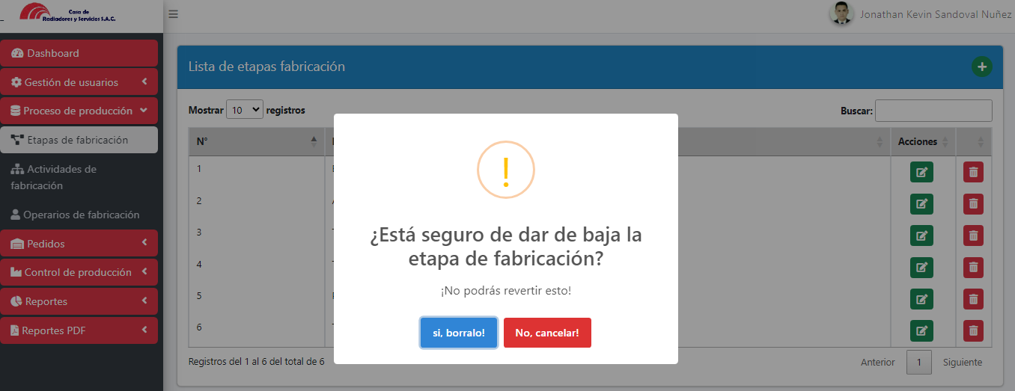

* 1. **LISTAR ACTIVIDADES DE FABRICACIÓN**

En esta sección el usuario deberá dar click en la pestaña actividades de fabricación para poder visualizar la lista de las actividades registradas en el sistema y poder realizar acciones de mantenimiento a sus registros cuando sea requerido.

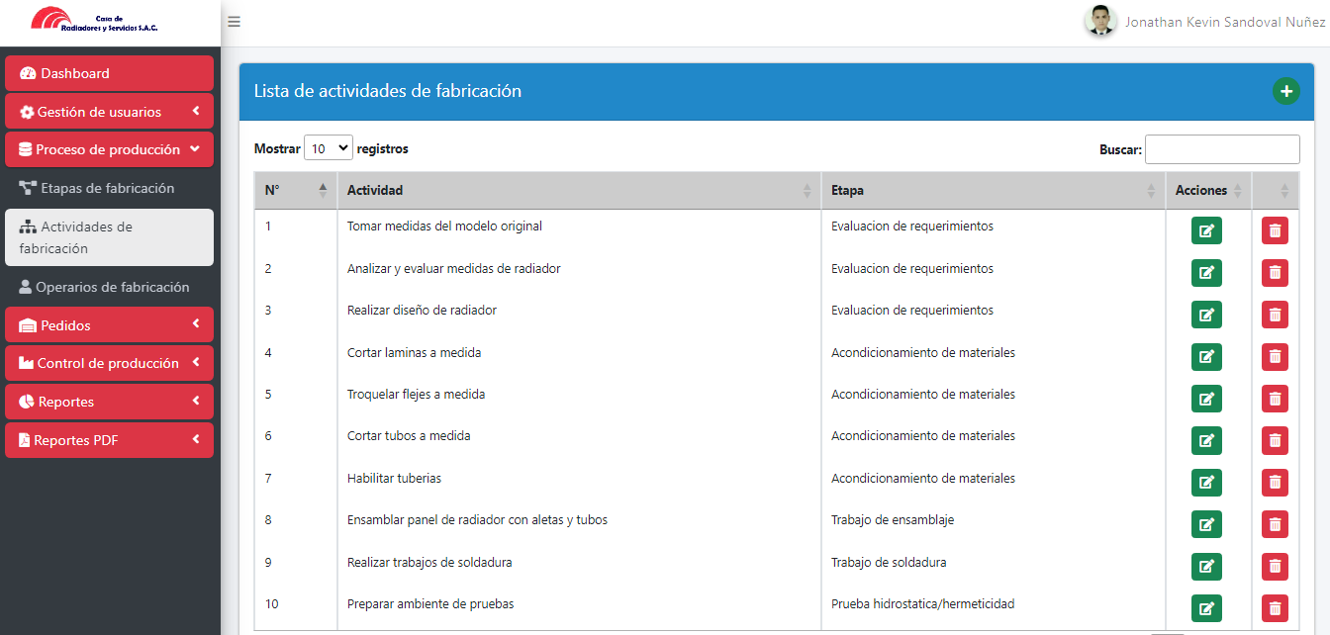

* 1. **CREAR NUEVA ACTIVIDAD DE FABRICACIÓN**

Para realizar el registro de una nueva actividad en la fabricación, se deberá dar click en el boton , donde se abrirá un modal para ingresar su nombre y la etapa a la cual corresponde y una vez se culmine su ingreso; dar click en el boton agregar para finalizar su registro.

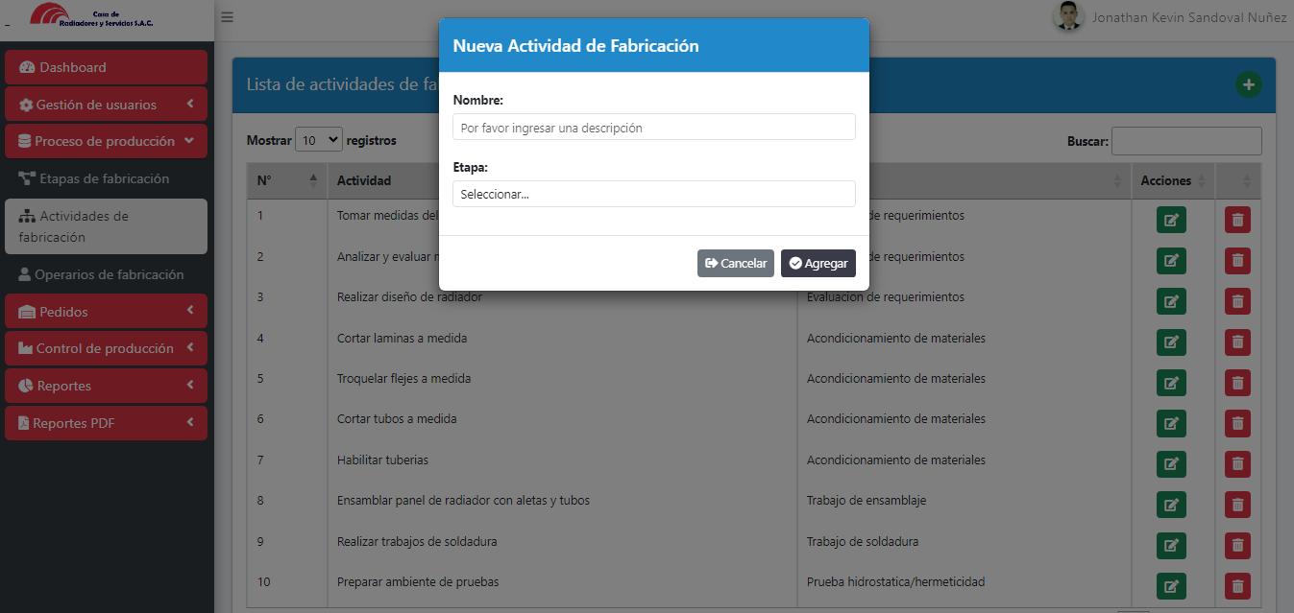

* 1. **EDITAR ACTIVIDAD DE FABRICACIÓN**

En esta funcionalidad el usuario deberá dar click en el boton  para poder editar un registro de actividad; donde se abrirá una ventana con los datos que podrán ser modificados; si se desea realizar alguna acción dar click en boton actualizar, caso contrato en cancelar para cerrar la ventana sin guardar cambios.

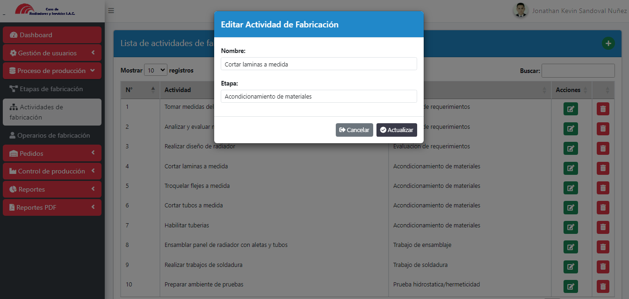

* 1. **ELIMINAR ACTIVIDAD DE FABRICACIÓN**

En esta sección se eliminará una actividad de fabricación seleccionada al dar click en el botón.Previamente al querer usar esta funcionalidad, se visualizará un modal donde solicitara la confirmación de borrar el registro o cancelar la acción.

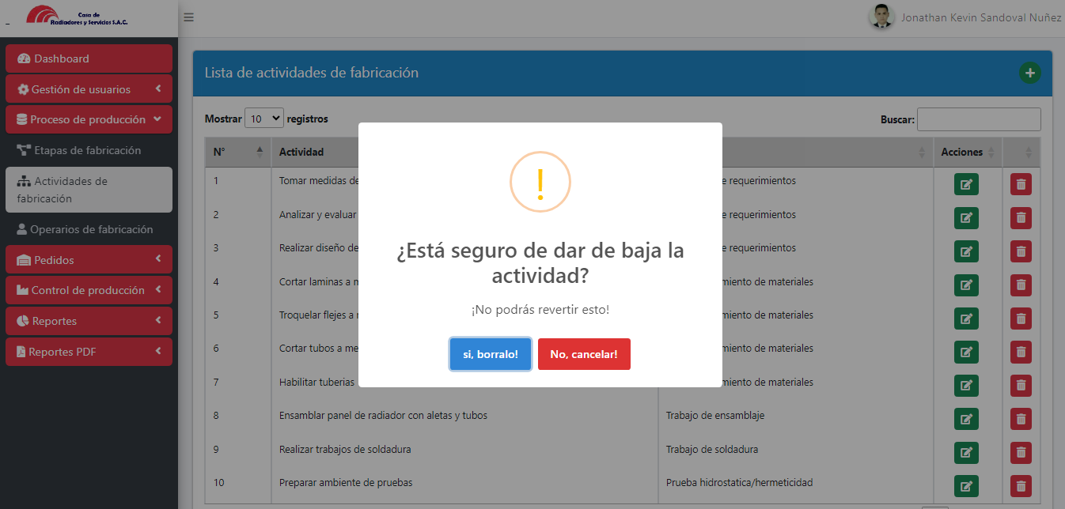

* 1. **LISTAR OPERARIOS DE FABRICACIÓN**

En esta sección el usuario deberá dar click en la pestaña operarios de fabricación para poder visualizar la lista de las operarios registrados en el sistema y las acciones de mantenimiento a sus registros.

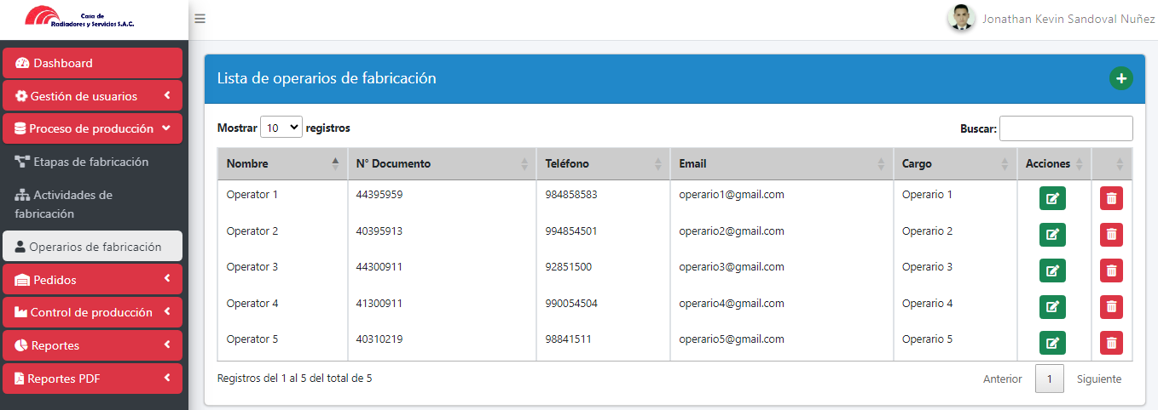

* 1. **AGREAR NUEVO OPERARIO DE FABRICACIÓN**

Para realizar el registro de un operario, se deberá dar click en el boton , donde se abrirá un modal para ingresar sus datos solicitados y una vez se culmine su ingreso; dar click en el boton agregar para finalizar su registro.

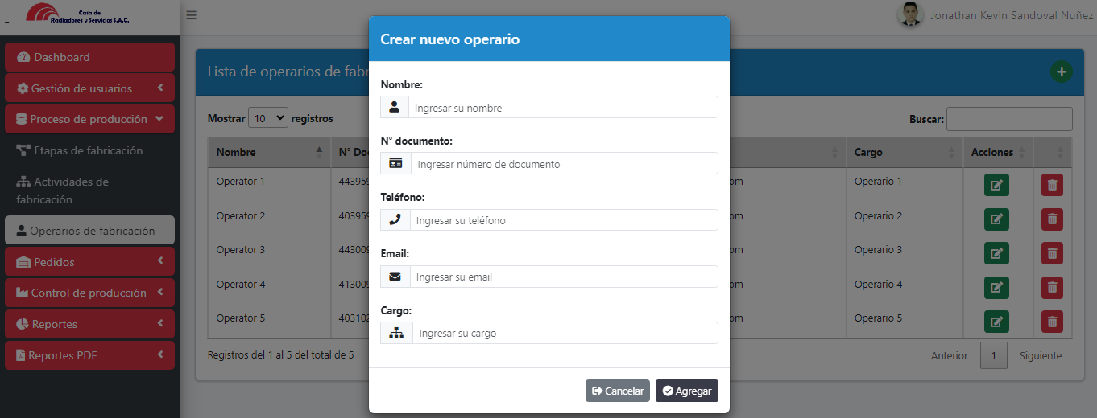

* 1. **EDITAR OPERARIO DE FABRICACIÓN**

Para poder editar el registro se debe dar click en el boton ; donde se abrirá una ventana con los datos que podrán ser modificados; si se desea realizar alguna acción dar click en boton actualizar, caso contrato en cancelar para cerrar la ventana sin guardar cambios.

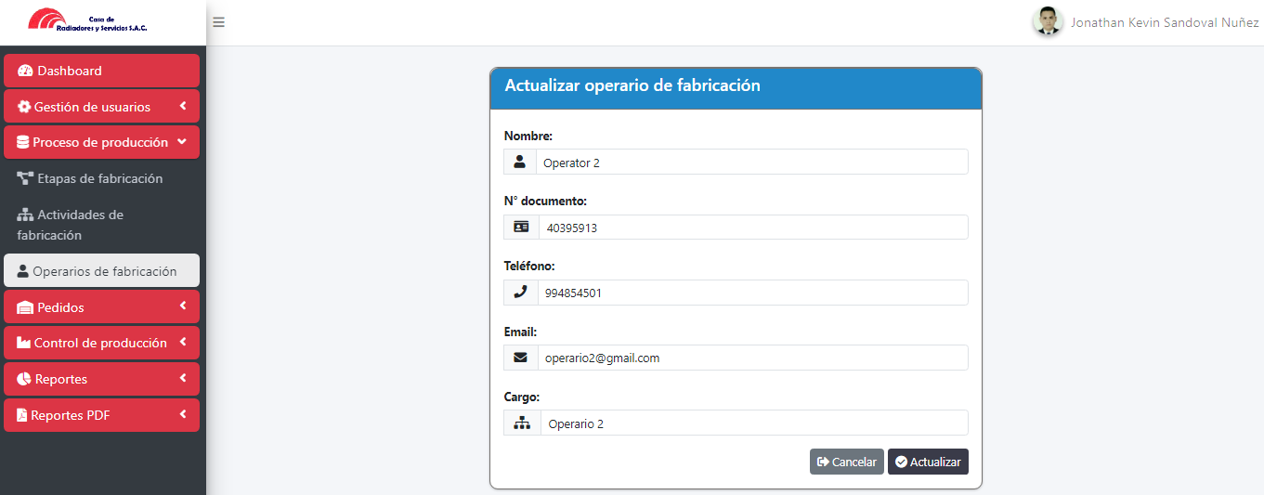

* 1. **ELIMINAR OPERARIO DE FABRICACIÓN**

Para eliminar el registro al dar click en el botón.Previamente al querer usar esta funcionalidad, se visualizará un modal donde solicitara la confirmación o cancelar la acción.

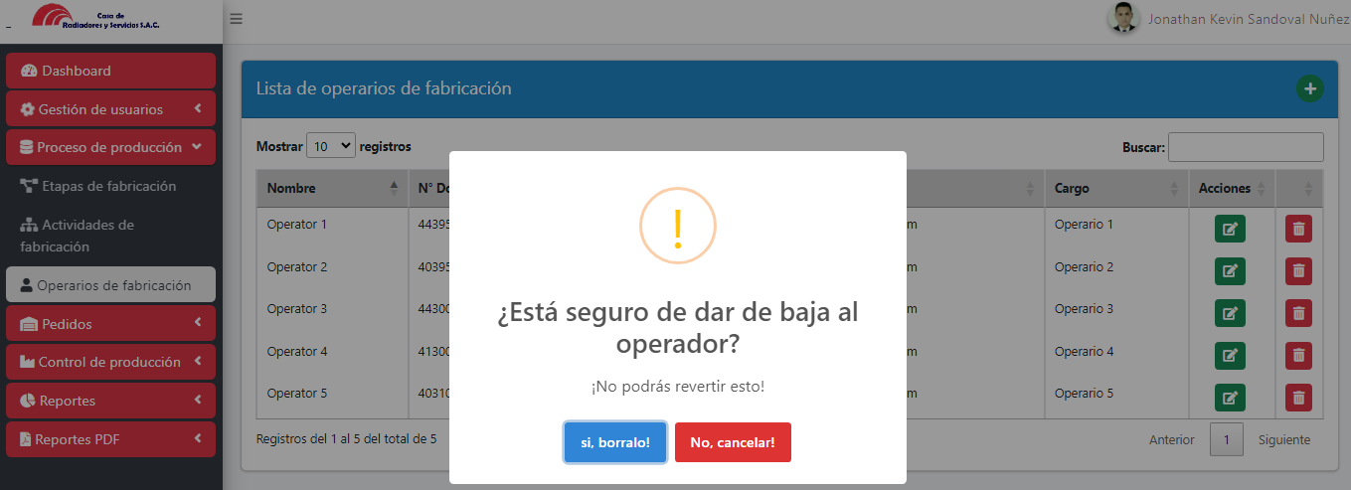

1. **MÓDULO DE PEDIDOS**

Para acceder al módulo de pedidos el usuario administrador deberá dar click en la opcion Pedidos y luego en las siguientes pestañas.

* 1. **LISTAR ORDENES DE FABRICACIÓN**

En esta sección el usuario deberá dar click en la pestaña ordenes de fabricación para poder visualizar la lista de las ordenes registradas en el sistema con su estado y las acciones de mantenimiento a sus registros.

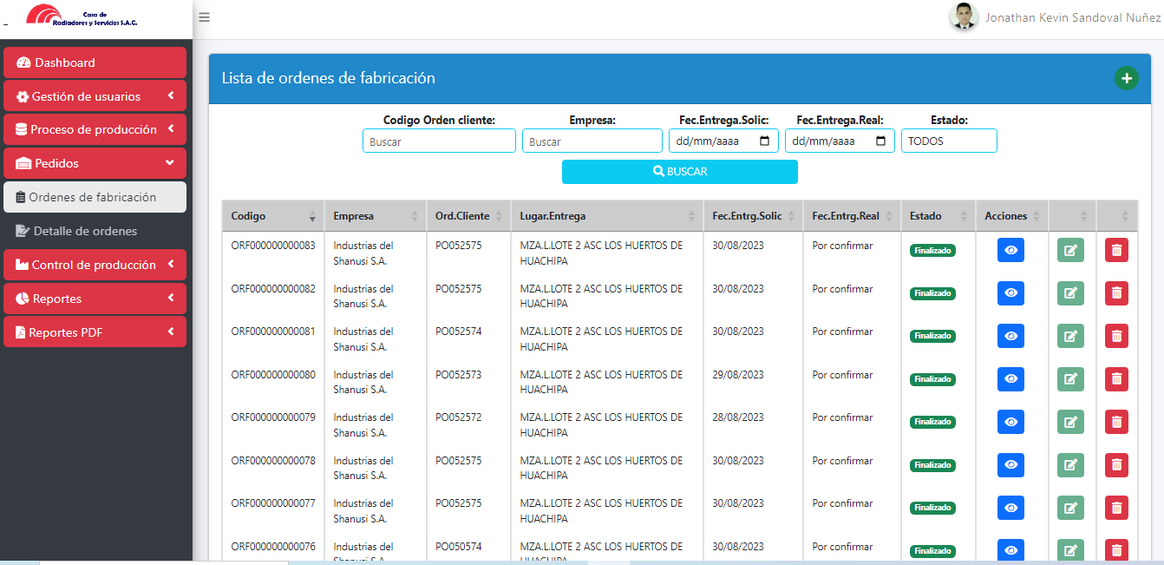

* 1. **AGREGAR NUEVA ORDEN DE FABRICACIÓN**

Para realizar el nuevo registro de una nueva orden, se debe dar click en el boton , donde se mostrará la siguiente interfaz para poder ingresar los datos de la orden del cliente.

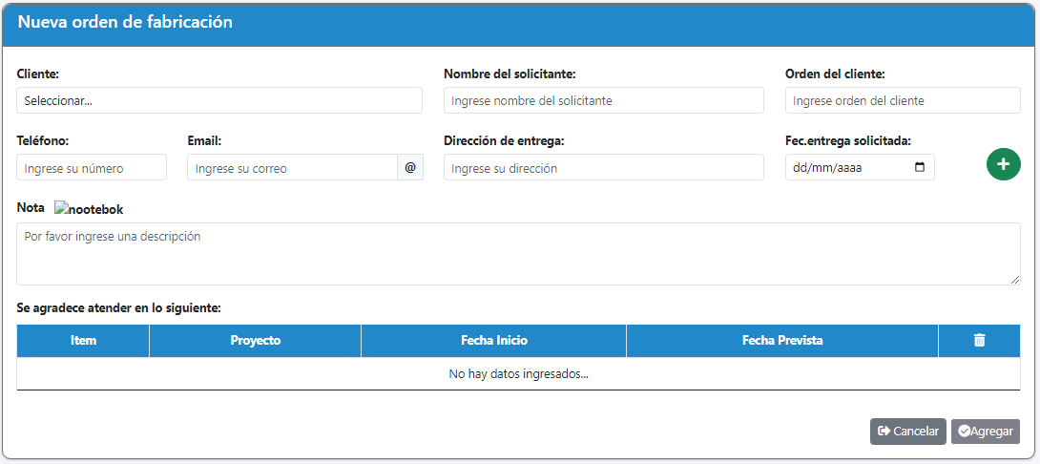

Una vez se haya ingresado los datos de la nueva orden, se debe dar click en el boton , para agregar el proyecto o radiador a ser fabricado con sus medidas solicitadas. Cuando se haya completado sus datos dar click en boton agregar.

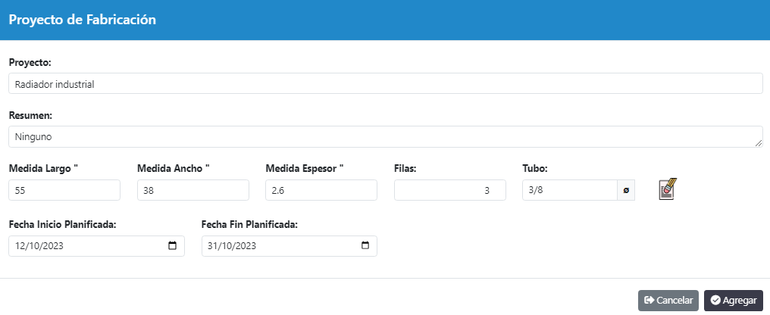

Paso seguido se mostrará una alerta donde consultará si se desea agregar un nuevo proyecto a la orden o no. Dar click en No para este escenario.

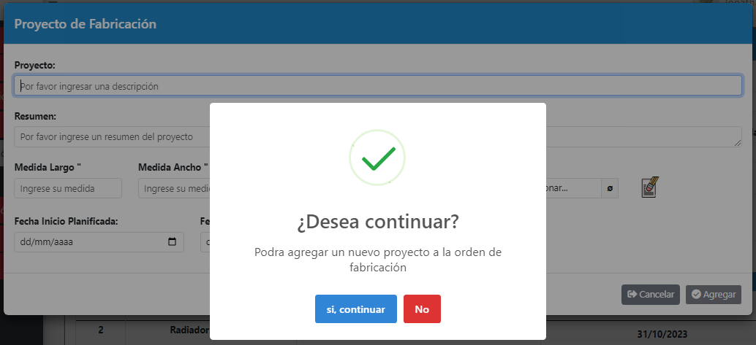

Por último se tendrá la interfaz de nueva orden con los datos ingresados anteriormente y para finalizar el registro dar click en el boton agregar.

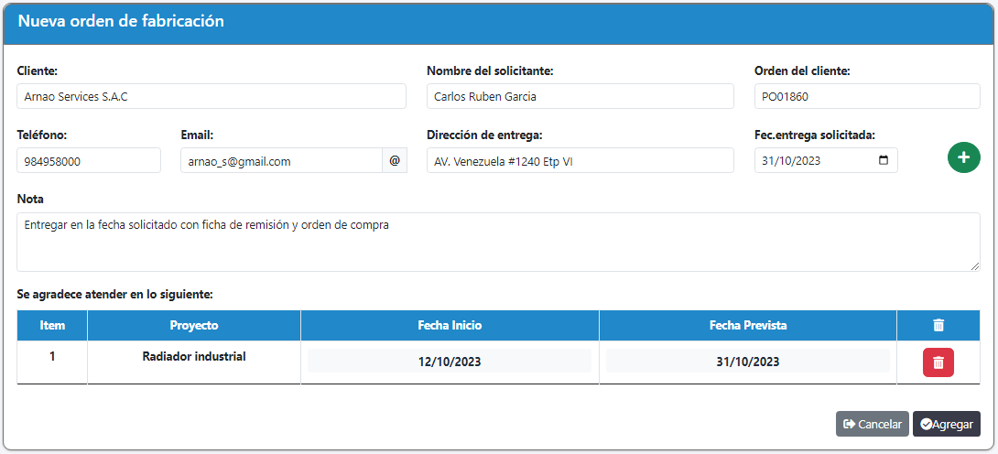

* 1. **VER ORDEN DE FABRICACIÓN**

Para poder ver los datos de una orden se debe dar click en el icono , donde se mostrará en una ventana modal sus datos en modo lectura.

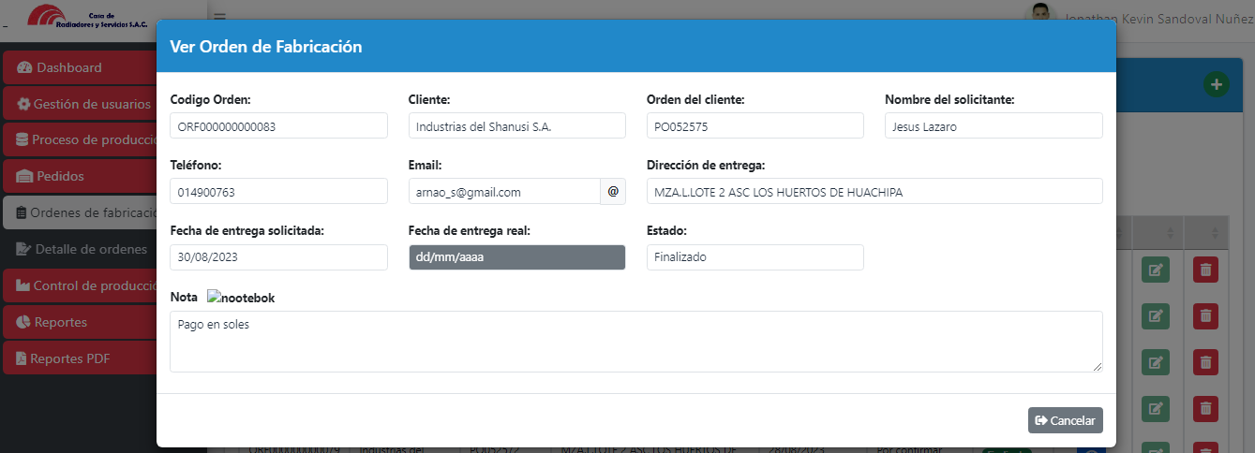

* 1. **EDITAR ORDEN DE FABRICACIÓN**

Para poder editar el registro se debe dar click en el boton ; donde se abrirá una ventana con los datos de la orden que podrán ser modificados; si se desea realizar alguna acción dar click en boton actualizar, caso contrato en cancelar para cerrar la ventana sin guardar cambios.

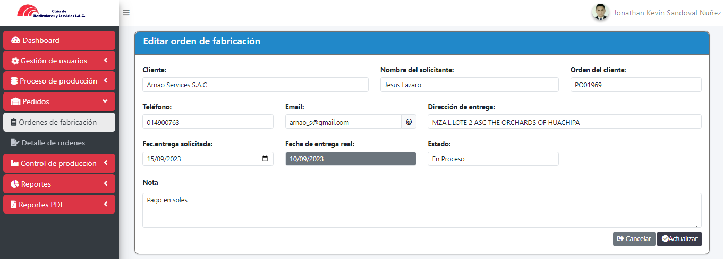

* 1. **ELIMINAR ORDEN DE FABRICACIÓN**

Para eliminar el registro al dar click en el botón.Previamente al querer usar esta funcionalidad, se visualizará un modal donde solicitara la confirmación o cancelar la acción.

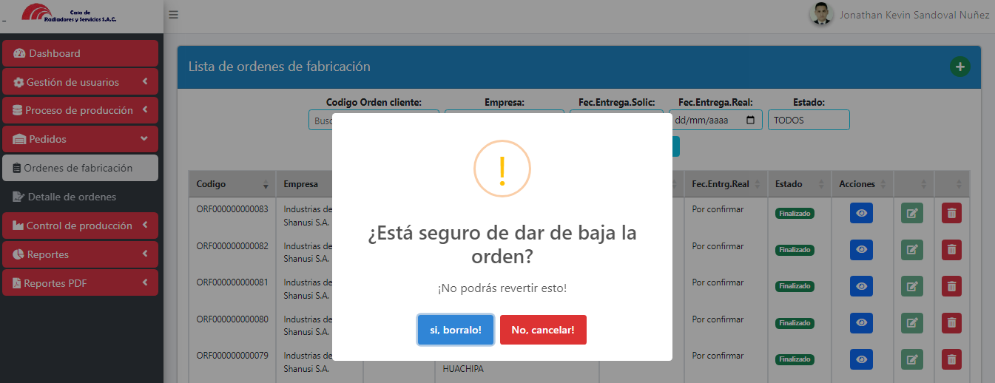

* 1. **LISTAR DETALLE DE ORDENES**

En esta sección el usuario deberá dar click en la pestaña detalle de ordenes para poder visualizar la lista de registrados; donde podrá utilizar las funciones de busqueda ingresando dato de orden de cliente, nombre del proyecto, fecha inicio planificado y fecha fin planificada y su estado. Asi mismo realizar las siguientes acciones.

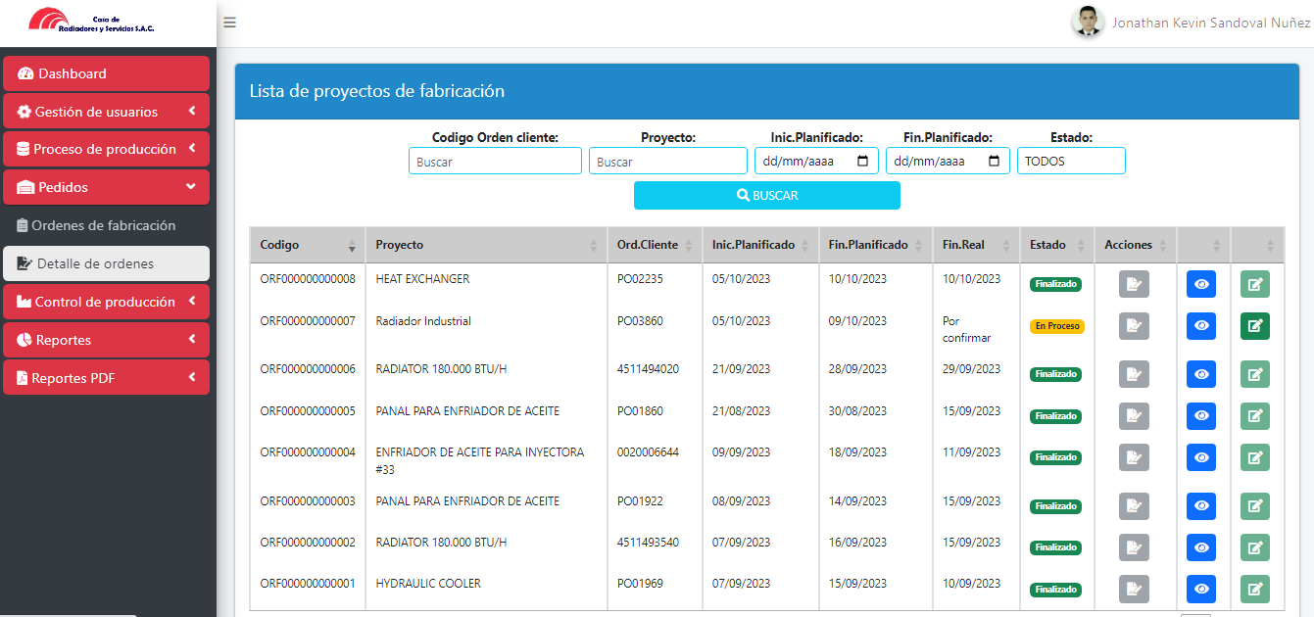

* 1. **PLANIFICAR PROYECTO DE FABRICACIÓN**

Cuando se haya registrado una nueva orden ubicar el proyecto que se encuentre en estado Por planificar, dar click en el iconoy proceder con la planificación de las actividades que formarán parte del proyecto de fabricación. En la presente interfaz, se visualizará el nombre del proyecto, sus fechas planificadas, la orden que le corresponde y cuenta con una sección opcional para agregar una nueva actividad a la lista de actividades por defecto que vienen en el proyecto de fabricación, si se desea agregar dar click en agregar.

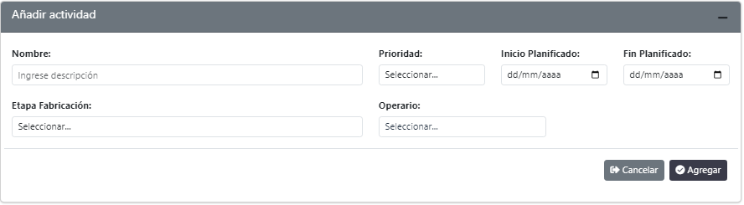

A continuación se presentea la interfaz de las actividades que formarán parte del proyecto a ser fabricado. Se deberá indicar la prioridad de la actividad, fecha de inicio y fin planificado y el operario encargado de realizar el trabajo. Una vez se haya ingresado todos sus datos dar click en agregar para terminar con la planificación del proyecto y el proyecto con la orden pasaran al estado de En proceso.

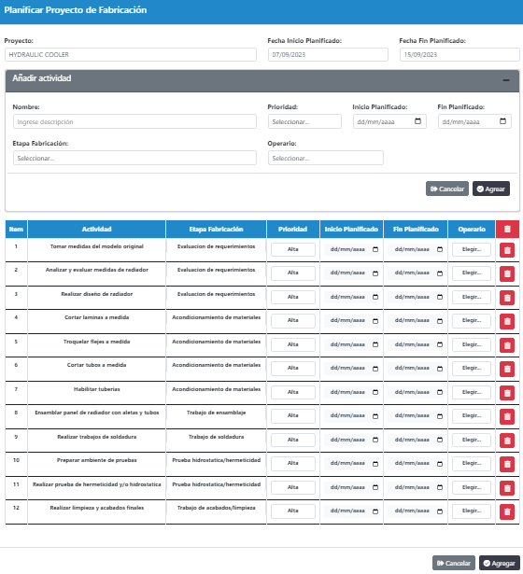

* 1. **VER DETALLE DE LA ORDEN**

Para poder ver los datos en modo lectura de un proyecto de fabricación se debe dar click en el icono , donde se mostrará en una ventana modal con los datos de la orden, proyecto y las actividades planificadas; si de sea salir dar click en boton cancelar.

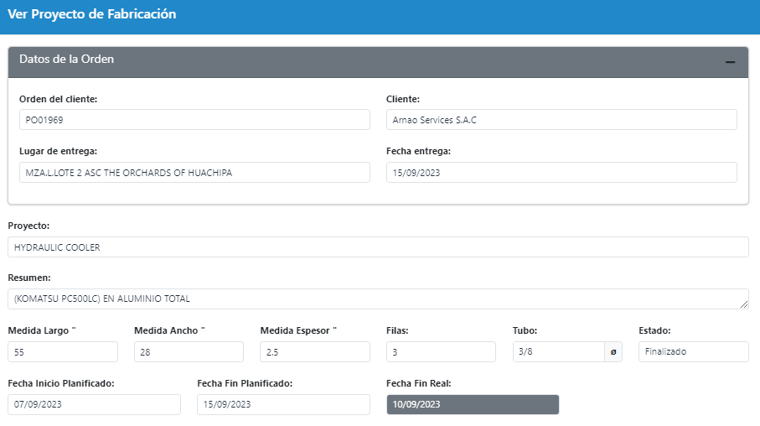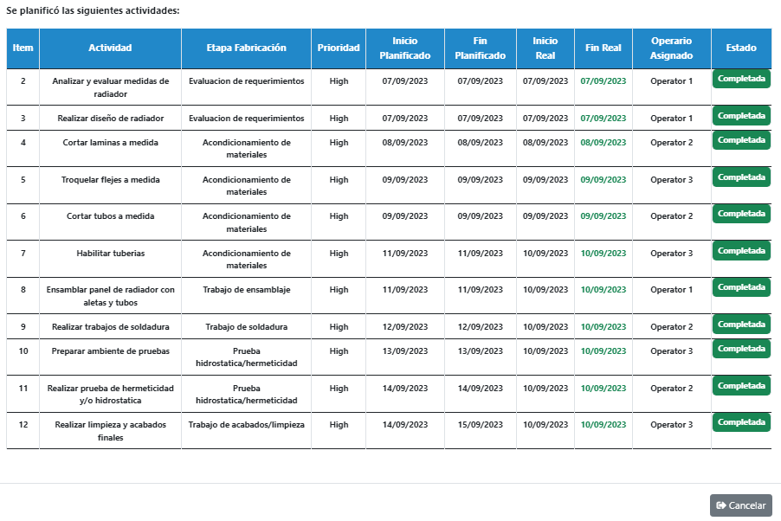

* 1. **EDITAR DETALLE DE LA ORDEN**

Para poder editar el registro del proyecto que forma parte del detalle de la orden se debe dar click en el boton ; donde se abrirá una ventana con los datos del proyecto a ser modificado; si se desea realizar alguna acción dar click en boton actualizar , caso contrato en cancelar para cerrar la ventana sin guardar cambios.

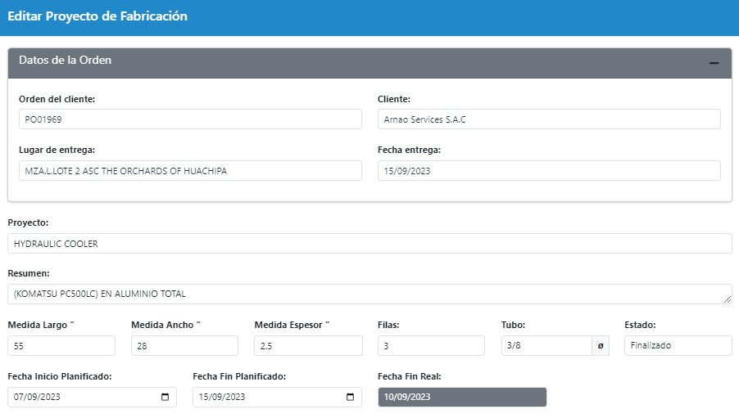

1. **MÓDULO DE CONTROL DE LA PRODUCCIÓN**

Para acceder al módulo de control de producción el usuario administrador deberá dar click en la opcion Producción de radiadores y luego click en las siguiente pestaña.

* 1. **LISTAR CONTROL DE LA PRODUCCION DE RADIADORES**

En esta sección el usuario deberá dar click en la pestaña producción de radiadores para poder visualizar el listado de radiadores en producción que se encuentran en estado Finalizado, En proceso, conocer el porcentaje de avance de la fabricación y poder realizar acciones sobre los registros relacionados al control de la producción. Asi mismo, poder realizar la busqueda de los proyecto empleando la opción  para realizar un filtrado de los datos.

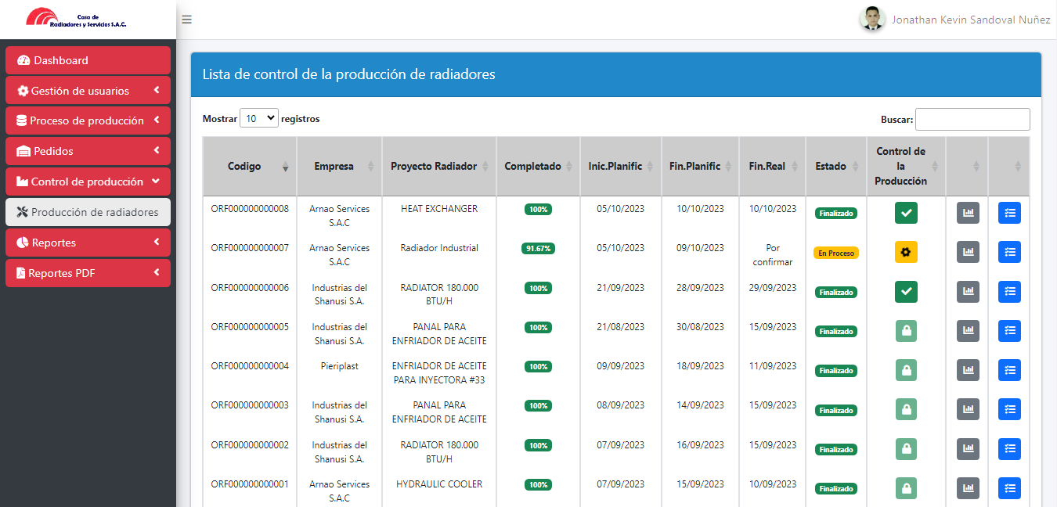

* 1. **REALIZAR CONTROL DE LA PRODUCCIÓN EN RADIADOR**

Emplear esta funcionalidad permitirá a los usuarios llevar el control en la producción de radiadores en las fechas acordadas para su cumplimiento y lograr los objetivos. Por ello se debe dar click en el registro de radiador que tenga el estado En Proceso y en el siguiente icono:  dar click para ingresar a la interfaz siguiente:

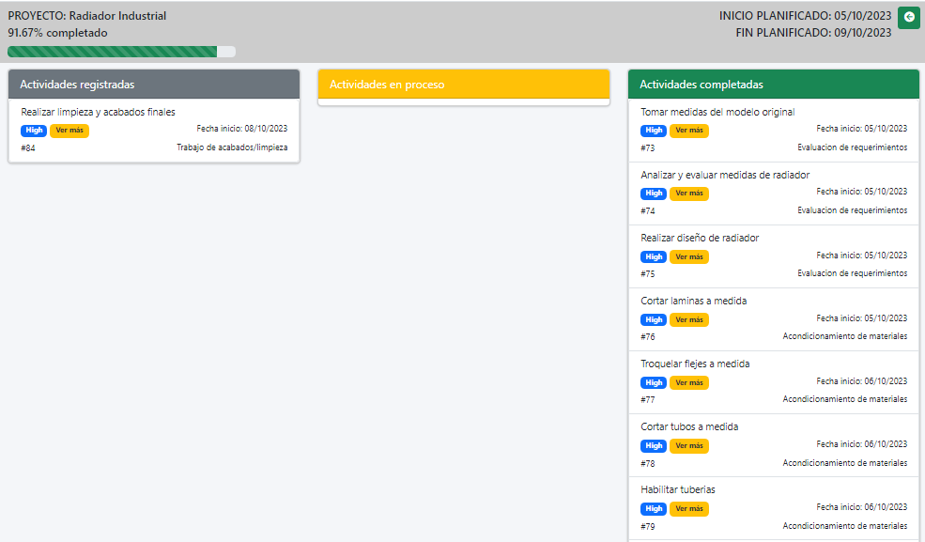

En la imagen anterior, figuran las actividades que se encuentran como: Acticidades registradas, Actividades en proceso y Actividades completadas; con datos propios de cada actividad como su fecha de registro, prioridad, etc.

Para pasar una **Actividad registrada** a **En proceso**, esta actividad debe ser arrastrada con el mouse hacia la sección de **Actividad en proceso** y soltarla para luego ingresar al boton  para poder ingresar los detalles del trabajo realizo durante esa actividad.

**Antes:**

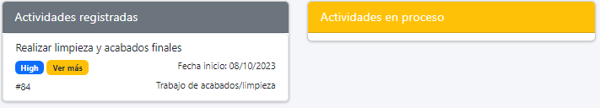

**Después:**

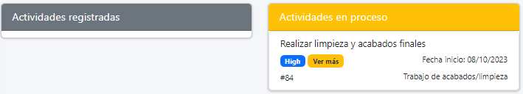

En la opcion  de la actividad se podrá agregar comentarios y adjuntar evidencia del trabajo al dar click en el boton guardar, mostrando asi el detalle del trabajo realizado.

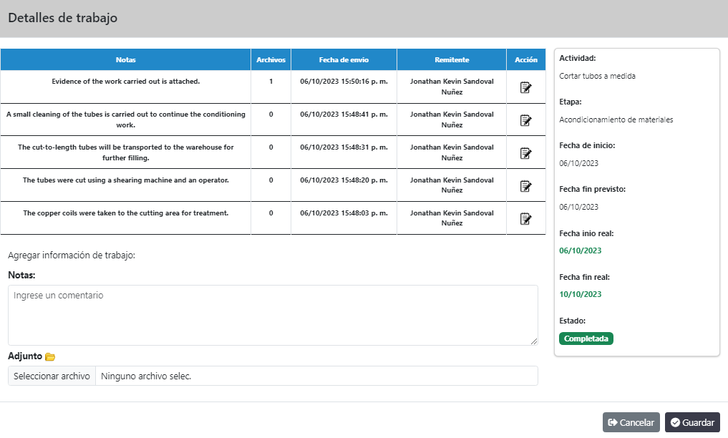

Para pasar una **Actividad en proceso** a **Completa**, se debe arrastrada la actividad con el mouse hacia la sección de **Actividad en completada** y soltarla para luego visualizar la barra de porcentaje de avance que va aumentando conforme cada actividad pase a la seccion de Actividad completada.

**Antes:**

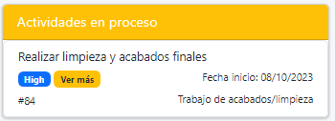

**Después:**

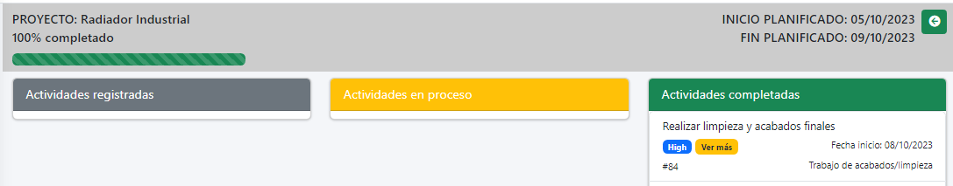

Como se puede ver en la imagen anterior, la actividad cambio de estado y el % completado avanzo para este escenario al 100%, dando asi cumplimiento a la producción del radiador en las fechas acordadas con el cliente. No obstante cuando se desee cerrar la producción se debe adjuntar evidencia del radiador fabricado dando click en el boton  y se mostrará la suiente información:

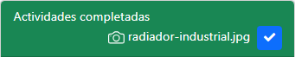

Al dar click en boton azul se mostrará la siguiente ventana con la confirmación del imagen de evidencia del radiador guardada satisfactoriamente.

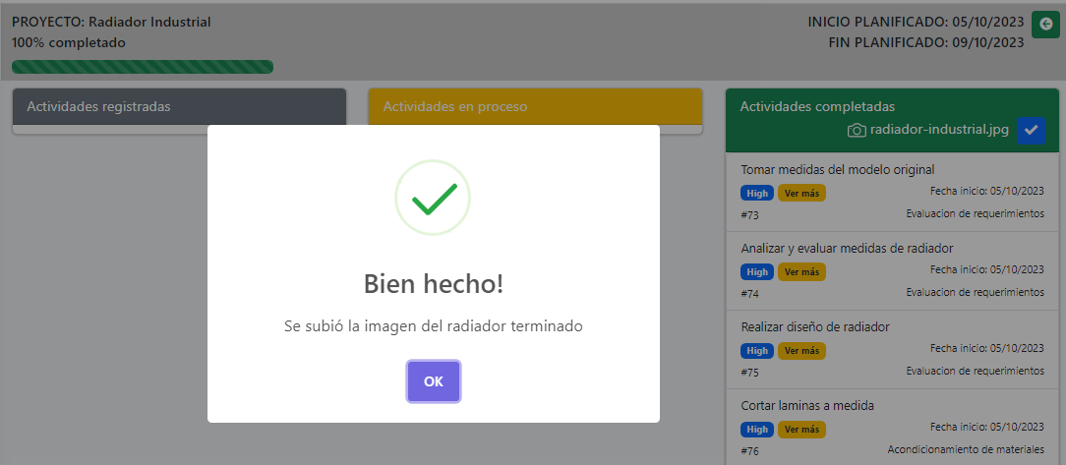

* 1. **VER REPROCESO EN LA PRODUCCIÓN DE RADIADOR**

Para poder ver de manera gráfica los reprocesos que surgieron en la fabricación de un radiador, se debe dar click en el botón  ubicado en la lista de control de la producción, donde se conocer la cantidad de veces que una actividad tuvo reprocesos.

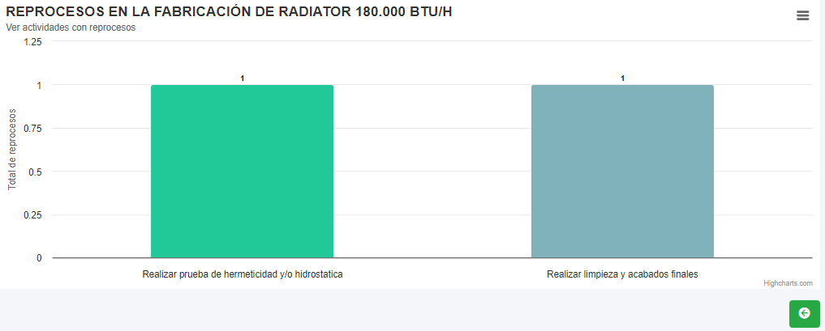

* 1. **VER DETALLE DE REPROCESOS EN LA PRODUCCIÓN DE RADIADOR**

Si se desea conocer con detalle de los reprocesos que tuvo una actividad en la fabricación de un radiador, se debe dar click en el botón  ubicado en la lista de control de la producción, donde al dar click en el boton  se visualizara los datos de la actividad con sus fechas planificadas, inicio real y fin real, asi como el operario encargado de su cumplimiento y que tubo el reproceso. Del mismo modo en la sección Detalles del reproceso se conocerá las fechas y hora en la que ese actividad con reproceso se inicio su correción y el fin de su solución para posteriormente seguir con el flujo de producción del radiador.

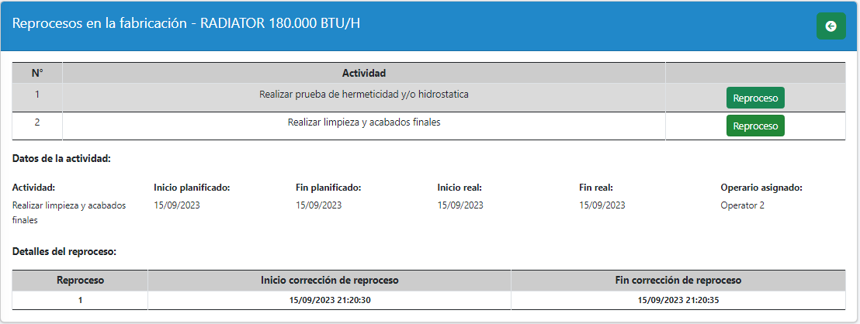

1. **MODULO DE REPORTES GRÁFICOS**

En este módulo el usuario administrador podrá generar reportes gráficos relacionados a ordenes retrasadas y ordenes entregadas a tiempo durante una fecha determinada. Ver la siguiente imagen:

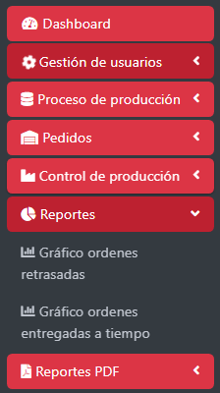

* 1. **GENERAR REPORTE GRÁFICO ORDENES RETRASADAS**

Esta funcionalidad permite generar reportes gráficos de la cantidad de ordenes que hayan tenido retraso en su fecha de entrega solicitada durtante los meses del año; asi mismo se puede filtrar el resultado mediante un mes de inicio y mes final, posterior a ellos dar click en el boton aceptar para generar el nuevo gráfico.

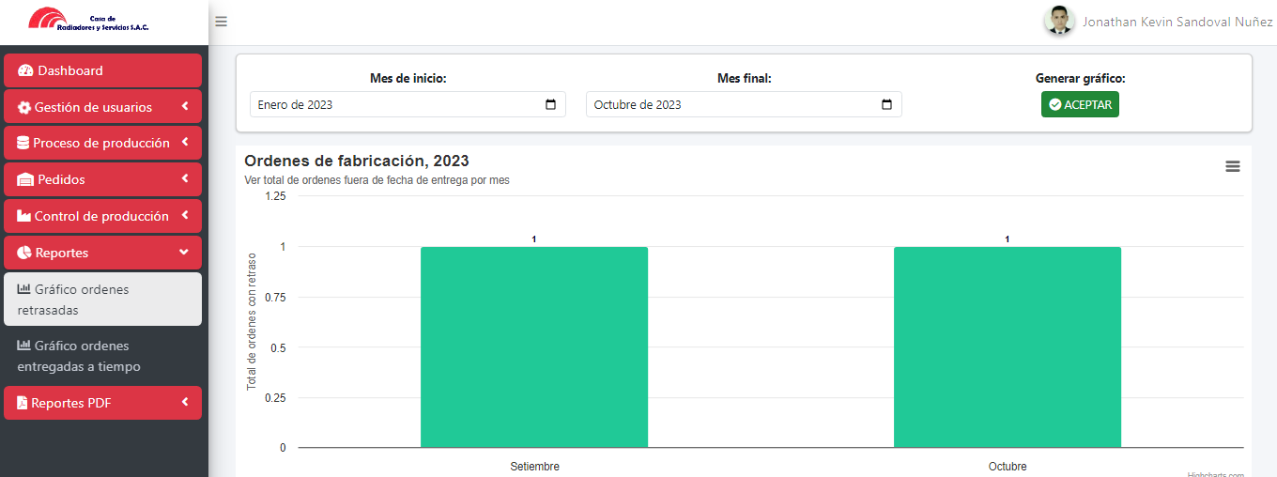

* 1. **GENERAR REPORTE GRÁFICO ORDENES ENTREGADAS A TIEMPO**

Esta funcionalidad permite generar reportes gráficos de la cantidad de ordenes entregadas a tiempo durtante los meses del año; asi mismo se puede filtrar el resultado mediante un mes de inicio y mes final, posterior a ellos dar click en el boton aceptar para generar el nuevo gráfico.

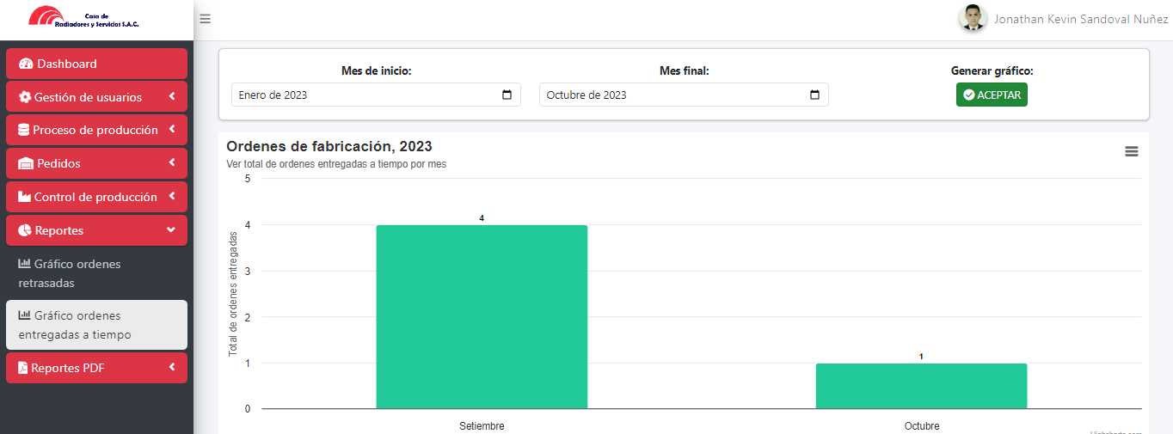

1. **MÓDULO DE REPORTES PDF**

En este módulo el usuario administrador podrá generar reportes PDF haciendo click en los siguientes enlaces. Ver la siguiente imagen:

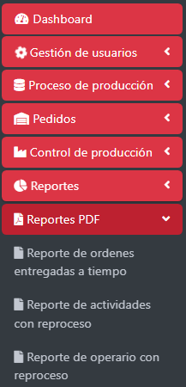

* 1. **REPORTE DE ORDENES ENTREGADAS A TIEMPO**

Esta funcionalidad permite generar reportes de las ordenes en PDF, haciendo uso de una fecha de inicio y fin; posterior a ello dar click en el botón Generar, para obtener el resultado esperado.

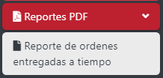

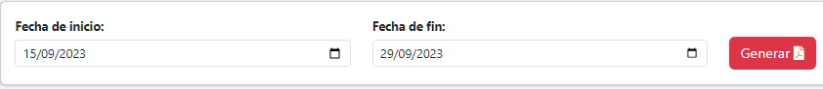

Ver el siguiente reporte en formato PDF:

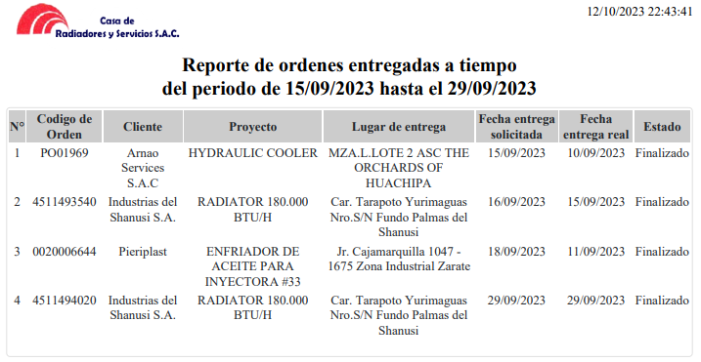

* 1. **REPORTE DE ACTIVIDADES CON REPROCESO**

Esta funcionalidad permite generar reportes de las actividades que tuvieron reproceso durante la fabricación de un radiador en formato PDF, haciendo uso de una fecha de inicio, fecha de fin, actividad y dar click en el botón Generar, para obtener el resultado esperado.

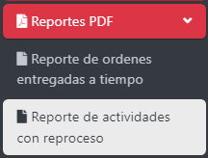

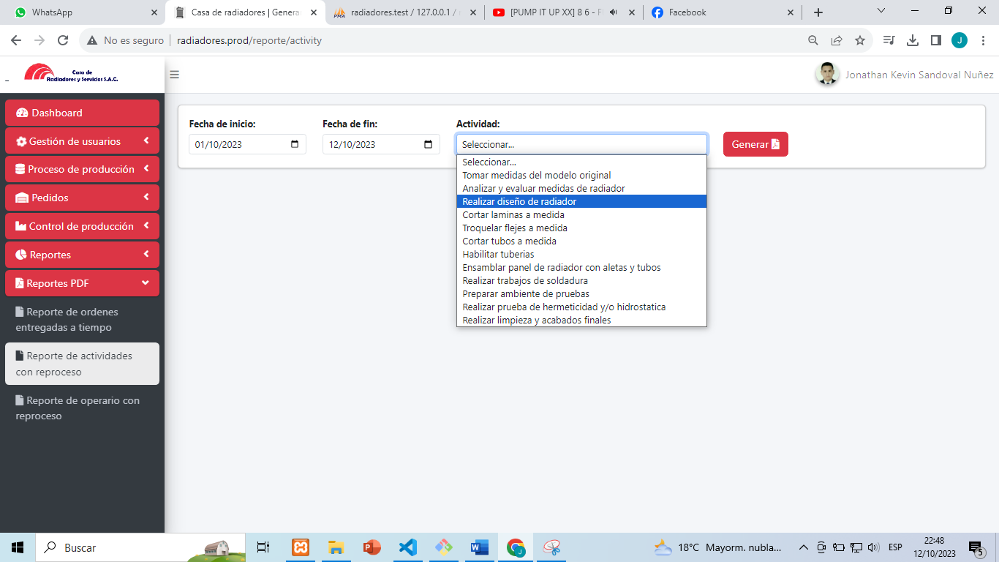

Ver el siguiente reporte en formato PDF:

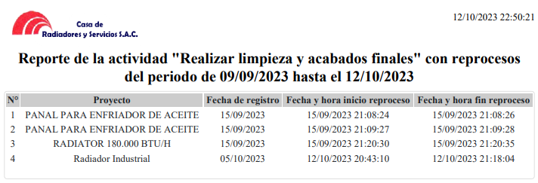

* 1. **REPORTE DE OPERARIO CON REPROCESO**

Esta funcionalidad permite generar reportes de un determinado operario que genero reprocesos durante la fabricación de un radiador en formato PDF, haciendo uso de una fecha de inicio, fecha de fin, nombre del operario y dar click en el botón Generar, para obtener el resultado esperado.

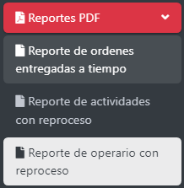

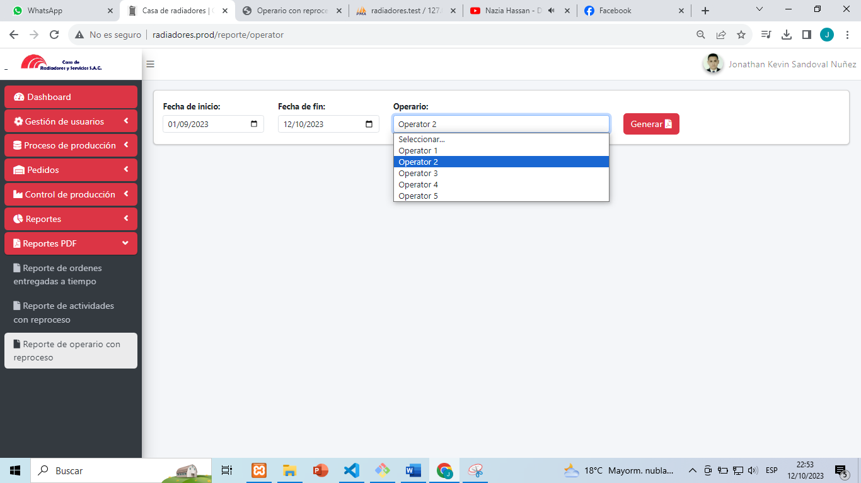

Ver el siguiente reporte en formato PDF:

